
PODRĘCZNIK UŻYTKOWNIKA – PL
IN 20144 Rower treningowy poziomy inSPORTline Halimed
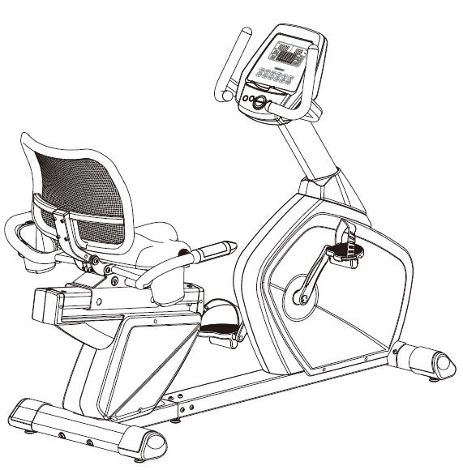
SPIS TREŚCI:
INSTRUKCJE BEZPIECZEŃSTWA 3
WAŻNE UWAGI 4
LISTA CZĘŚCI 4
MONTAŻ 8
KONSOLA 15
PRZYCISKI 15
WYŚWIETLANE INFORMACJE 16
STEROWANIE 16
ZALETY POZIOMYCH ROWERÓW TRENINGOWYCH 17
KONSERWACJA 17
PRZECHOWYWANIE 17
WAŻNE UWAGI 17
OCHRONA ŚRODOWISKA 18
WARUNKI GWARANCJI, ZGŁOSZENIA GWARANCYJNE 19

INSTRUKCJE BEZPIECZEŃSTWA
- Aby zapewnić najlepsze bezpieczeństwo ćwiczącemu, regularnie sprawdzaj urządzenie pod kątem uszkodzeń i zużytych części.
- Jeśli przekażesz urządzenie innej osobie lub zezwolisz innej osobie na jej używanie, upewnij się, że ta osoba zna instrukcje użytkowania oraz instrukcję bezpieczeństwa.
- Tylko jedna osoba powinna używać urządzenia jednocześnie.
- Przed pierwszym użyciem upewnij się, że wszystkie śruby i inne połączenia są odpowiednio dokręcone i mocno osadzone.
- Przed rozpoczęciem treningu usuń wszystkie ostre przedmioty wokół ćwiczącego.
- Używaj urządzenia do ćwiczeń, tylko jeśli działa ono bez zarzutu.
- Każda uszkodzona lub zużyta część musi zostać natychmiast wymieniona lub naprawiona. Sprzęt nie może być dłużej używany, dopóki nie zostanie prawidłowo konserwowany i naprawiony.
- Rodzice i inne osoby nadzorujące powinny być świadome swojej odpowiedzialności ze względu na sytuacje, które mogą powstać z powodu naturalnego instynktu dzieci podczas zabawy i zainteresowania eksperymentowaniem.
- Jeśli pozwolisz dzieciom korzystać z tego ćwiczenia, pamiętaj, aby wziąć pod uwagę i ocenić ich stan psychiczny i fizyczny oraz rozwój, a przede wszystkim ich temperament. Dzieci powinny korzystać z urządzenia do ćwiczeń tylko pod nadzorem osoby dorosłej i być pouczone o prawidłowym użytkowaniu urządzenia. Urządzenie nie jest zabawką.
- Upewnij się, że wokół urządzenia jest wystarczająco dużo wolnego miejsca. Ustaw je w odległości minimum 60 cm od najbliższej przeszkody.
- Aby uniknąć możliwych wypadków, nie pozwalaj dzieciom podchodzić do urządzenia bez nadzoru, ponieważ mogą je używać w sposób, do którego nie jest przeznaczone ze względu na ich zainteresowanie eksperymentowaniem oraz naturalny dziecięcy instynkt.
- Należy pamiętać, że niewłaściwe i nadmierne ćwiczenia mogą być szkodliwe dla zdrowia.
- Należy pamiętać, że pokrętła i inne mechanizmy regulacji nie powinny ograniczać ruchów ćwiczącego podczas treningu.
- Ustawiając urządzenie, upewnij się, że stoi ono stabilnie i że wszelkie nierówności podłogi są wyrównane.
- Regulowane części nie mogą ograniczać ani uniemożliwiać poruszania się użytkownika.
- Zawsze noś właściwe ubranie i buty, które są odpowiednie do ćwiczeń na urządzeniu. Ubrania muszą być zaprojektowane w taki sposób, aby nie zostały złapane przez jakąkolwiek część urządzenia ze względu na ich formę (na przykład długość). Pamiętaj, aby nosić odpowiednie buty odpowiednie do ćwiczeń, mocno podpierające stopy i wyposażone w antypoślizgową podeszwę.
- Przed rozpoczęciem jakiegokolwiek programu ćwiczeń skonsultuj się z lekarzem. Może udzielić Ci właściwych wskazówek i porad dotyczących indywidualnej intensywności treningu, a także rozsądnych nawyków żywieniowych.
- Kategoria – HC do użytku domowego.
- Maksymalna waga użytkownika: 130 kg
- OSTRZEŻENIE! System monitorowania tętna może nie być dokładny. Przeciążenie podczas treningu może spowodować poważne obrażenia lub śmierć. Jeśli poczujesz dyskomfort, natychmiast przerwij ćwiczenie!

WAŻNE UWAGI
- Złóż urządzenie zgodnie z instrukcją montażu i upewnij się, że używasz tylko części konstrukcyjnych dostarczonych wraz z urządzeniem. Przed montażem upewnij się, że zawartość dostawy jest kompletna, odwołując się do listy części instrukcji montażu i obsługi.
- Ustaw urządzenie w suchym i równym miejscu i zawsze chroń go przed wilgocią. Jeśli chcesz zabezpieczyć miejsce szczególnie przed punktami nacisku, zanieczyszczeniem itp., zaleca się umieszczenie pod urządzeniem odpowiedniej, antypoślizgowej maty.
- Ogólna zasada jest taka, że ​​urządzenia treningowe nie są zabawkami. Dlatego mogą z nich korzystać wyłącznie odpowiednio przeszkolone lub poinstruowane osoby.
- Natychmiast przerwij ćwiczenie w przypadku zawrotów głowy, nudności, bólu w klatce piersiowej lub jakichkolwiek innych objawów fizycznych. W razie wątpliwości natychmiast skonsultuj się z lekarzem.
- Dzieci, osoby niepełnosprawne i upośledzone powinny korzystać z urządzenia tylko pod nadzorem i w obecności innej osoby.
- Upewnij się, że Twoje części ciała i innych osób nigdy nie znajdują się zbyt blisko ruchomych części urządzenia podczas jego używania.
- Podczas regulacji regulowanych części, upewnij się, że są odpowiednio ustawione i zwróć uwagę na odpowiednio zaznaczoną, maksymalną pozycję regulacji, na przykład wspornika siodełka.
- Nie ćwicz natychmiast po posiłku!

LISTA CZĘŚCI
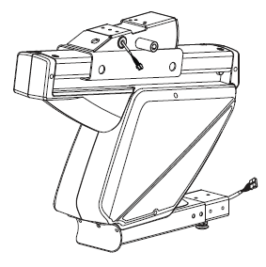 | A2 | Rama główna - tylna
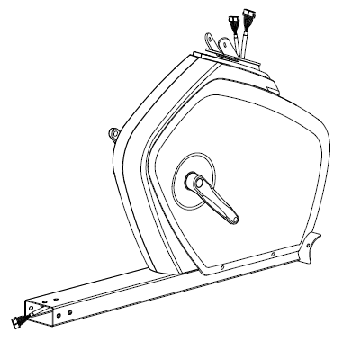 | A1 | Rama główna - przednia
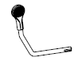 | A11 | Regulacja siedziska
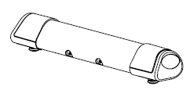 | B | Tylny stabilizator
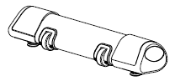 | C | Przedni stabilizator
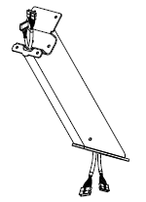 | D | Środkowy słupek
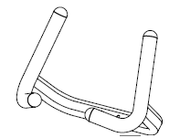 | E | Uchwyt kierowniczy
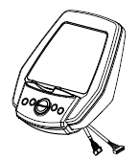 | F | Konsola
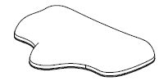 | G | Siodełko
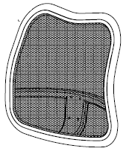 | H | Oparcie
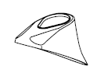 | I | Osłona dekoracyjna
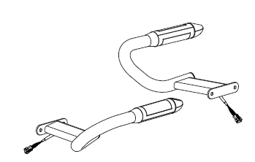 | J1/J2 | Lewy/prawy uchwyt kierownicy
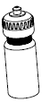 | K | Bidon
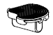 | L | Pedały lewy/prawy
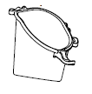 | M1/M2 | Kosz akcesoriów lewy/prawy
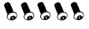 | N1 | Śruba M8x20
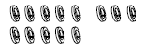 | N2 | Podkładka sprężynowa M8
 | N3 | Podkładka M8x16
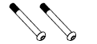 | N4 | Śruba M8x105
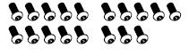 | N5 | Śruba M8x15
 | N6 | Śruba M8x12
 | N7 | Śruba M6x8
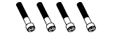 | N8 | Śruba M8x15
 | N9 | Śruba M4x15
 | N10 | Podkładka
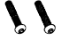 | N11 | Śruba M8x35
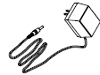 | S | Zasilacz
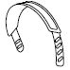 | S4/S5 | Pasek prawy/lewy
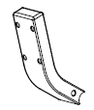 | P | Wspornik oparcia
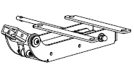 | P1 | Wspornik siodełka

MONTAŻ
KROK 1
Przymocuj przedni stabilizator (B) do przedniej ramy głównej (A1) za pomocą dwóch śrub (N1) podkładki sprężynowej (N2) i podkładki (N3).
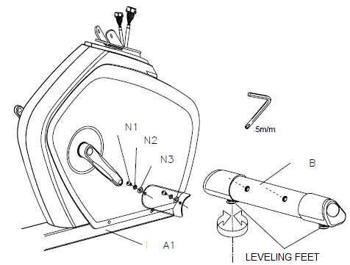
KROK 2
Przymocuj tylny stabilizator (C) do tylnej ramy głównej (A2) za pomocą dwóch śrub (N4), podkładki sprężynowej (N2) i podkładki (N3).
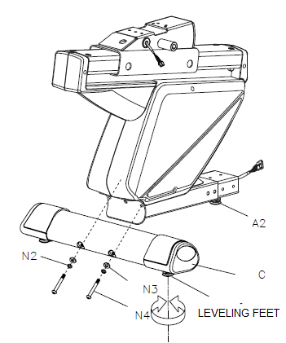

KROK 3
Podłącz przewody czujników (A3 i A4). Połącz obie ramy (A1 i A2) za pomocą 6 śrub (N5), podkładek sprężynowych (N2) i podkładek (N3). Upewnij się, że przewody są prawidłowo podłączone. Uważaj, aby nie przyciąć kabli.
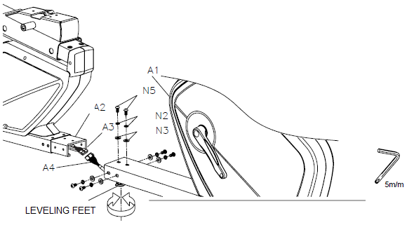
KROK 4
Wsuń środkowy słupek (D) przez osłonę dekoracyjną (I).
Podłącz przewody (A33 i A34) do przewodów (A4 i A36).
Przymocuj środkowy słupek (D) do przedniej ramy głównej (A1) za pomocą 3 śrub (N1), podkładki sprężynowej (N2) i podkładki N3).
Upewnij się, że kable są prawidłowo podłączone i nie są przyciśnięte między ramą główną a słupkiem.
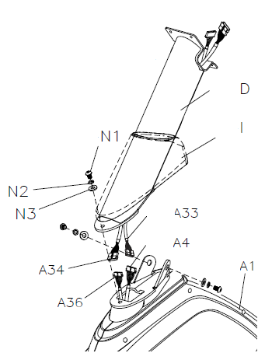

KROK 5
Podłącz wspornik oparcia (P) do sztycy (P1) i zabezpiecz śrubami (N5) i przymocuj regulację uchwytu oparcia do osi (N3).
Przymocuj słupek (P1) do suwaka (A10) za pomocą 4 śrub (N5).
Podłącz przewód (J1-1) do przewodu (A3). Włóż nadmiar kabli do uchwytu (J1).
Przymocuj lewy uchwyt (J1) do sztycy (P1) za pomocą 2 śrub (N6) i podkładki (N3).
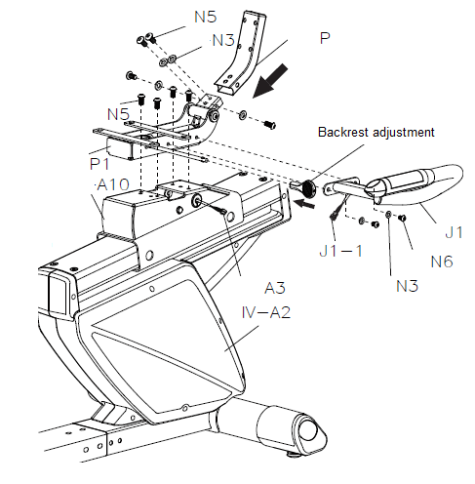
KROK 6
Przymocuj prawy uchwyt (J2) oraz lewy uchwyt (J1) w KROKU 5.
Zamocuj uchwyt regulacji fotela (A11) za pomocą śruby (N7)
Przymocuj siedzisko (G) do sztycy (P1) za pomocą 4 śrub (N5) i podkładki (N3).
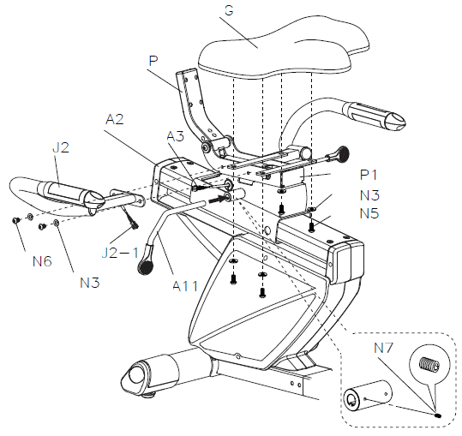
KROK 7
Przymocuj oparcie (H), do wspornika oparcia (P) i zabezpiecz je śrubami (N8).
Przymocuj kosz akcesoriów (M1 i M2) do boków uchwytu (J1 i J2) i zabezpiecz śrubami (N9) i podkładką (N10).
Możesz umieścić butelkę w koszu (M1 i M2)
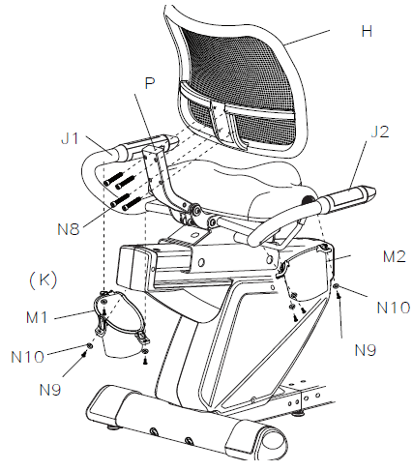
KROK 8.1
Przymocuj uchwyty (E) do środkowego słupka (D) za pomocą 2 śrub (N11) i podkładki (N3). Uważaj, aby nie przyciąć przewodów.
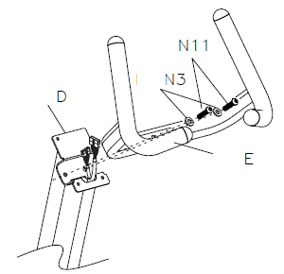
KROK 8.2
Podłącz przewody (A33 i A34) do konsoli (F).
Odkręć wstępnie przykręcone śruby z tyłu konsoli.
Wsuń wszystkie nadmiarowe kable do słupka i wsuń konsolę w słupek.
Zamocuj konsolę za pomocą dwóch wkrętów (F1).
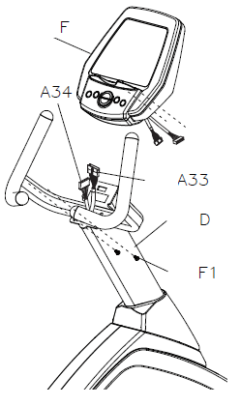
KROK 9
Wkręć prawy pedał w prawą korbę zgodnie z ruchem wskazówek zegara.
Wkręć lewy pedał w lewą dźwignię korby, przykręcając w lewo.
Lewy pedał jest oznaczony L, prawy R.
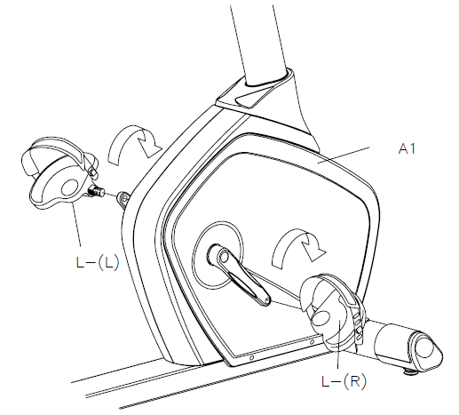
REGULACJA SIEDZISKA
Przesuń dźwignię regulacji siedzenia do przodu (A11), aby ustawić pozycję siedzenia. Następnie ustaw uchwyt w pierwotnym położeniu.
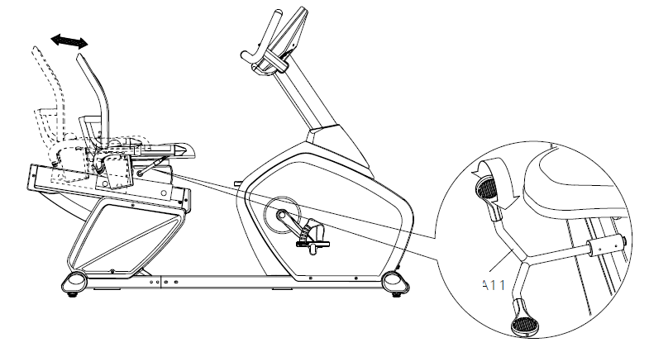
REGULACJA OPARCIA
Możesz regulować pozycję oparcia za pomocą uchwytu pod siedzeniem.
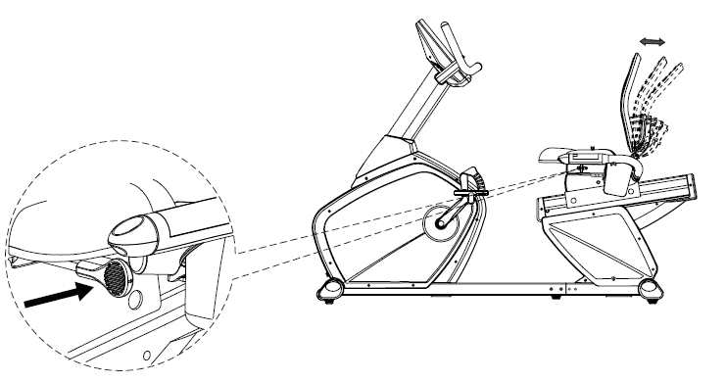
TRANSPORT
Poproś drugą osobę o pomoc. Podnieś maszynę za tylny stabilizator i umieść urządzenie na przednich kółkach transportowych. Powoli przesuń urządzenie. Po przemieszczeniu urządzenia ustabilizuj je za pomocą nóżek poziomujących.
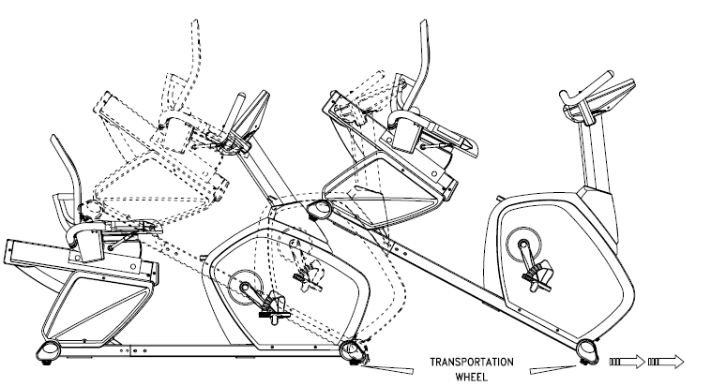
PODŁĄCZANIE ZASILACZA
Podłącz zasilacz do urządzenia, a następnie do gniazdka sieciowego.
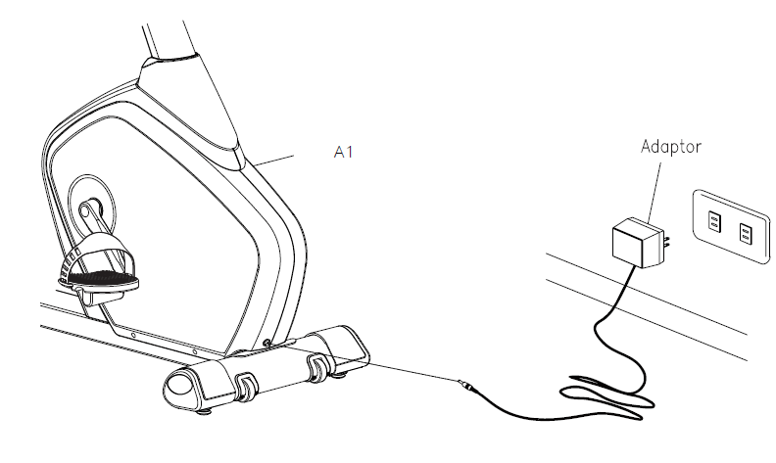

KONSOLA
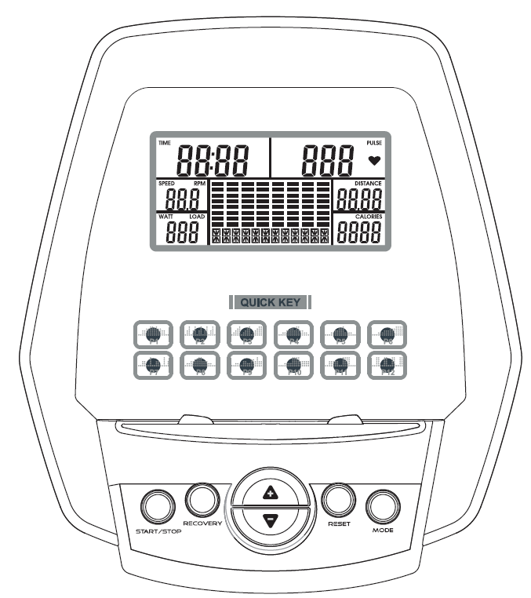

PRZYCISKI
MODE | Potwierdź wybór
RESET | Resetowanie wartości
START/STOP | Jeśli odliczanie osiągnie 0:00, konsola wyemituje sygnał dźwiękowy przez 8 sekund.  Jeśli użytkownik przerwie trening, wszystkie wartości pozostaną.
UP | Przewiń w górę
DOWN | Przewiń w dół
RECOVERY | Status recovery
P1 – P12 | Wybierz program P1 – P12.

WYŚWIETLANE INFORMACJE
TIME (CZAS) | Wyświetla: 0:00 – 99:99, Ustawienia: 0:00 – 99:00
DISTANCE (ODLEGŁOŚĆ) | Wyświetla: 0:00 – 99:99, Ustawienia: 0:00 – 99:00 km
CALORIES (KALORIE) | Wyświetla: 0:00 – 9999, Ustawienia: 0:00 – 9990
PULSE (TĘTNO) | Wyświetla: P30 - 240, Ustawienia: 0-30 – 240
SPEED (PRĘDKOŚĆ) | 0–99.9 km
RPM | 0–999

STEROWANIE
- Włącz, konsola włączy się i wszystkie dane (Rys. A) będą wyświetlane przez 2 sekundy..
- Konsola wyświetla menu główne (Pic. B)
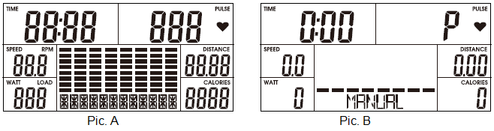
- W menu głównym użyj przycisków nawigacyjnych, aby wybrać: program ręczny, programy P1-P12, programy użytkownika, HRC, WATT.
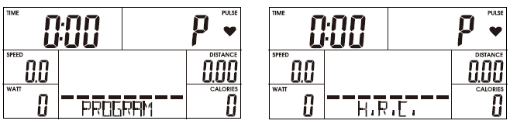
- Szybkie uruchamianie i program ręczny
Przed treningiem w programie ręcznym użytkownik może ustawić czas, odległość, kalorie i puls. Za pomocą przycisku START / STOP można natychmiast włączyć program bez ustawiania.
Obciążenie można regulować za pomocą przycisków UP i DOWN..
- Programy
Użytkownik może wybrać programy P1 - P12.
Przed treningiem użytkownik może ustawić czas docelowy.
Za pomocą UP i DOWN użytkownik może wybrać program i potwierdzić przyciskiem ENTER / MODE.
Obciążenie można regulować za pomocą przycisków UP i DOWN..
- HRC
Użytkownik może ustawić 55%, 75%, 90% pulsu docelowego.
Konsola automatycznie oblicza wartość na podstawie wieku użytkownika.
Użytkownik może ustawić czas trwania treningu i zatrzymać w dowolnym momencie za pomocą przycisku START / STOP.
- Profil użytkownika
Użytkownik może ustawić profil, naciskając UP, DOWN, a następnie MODE. Naciśnij i przytrzymaj przycisk MODE przez 2 sekundy, aby wyjść z ustawień profilu.
- WATT
Pierwotna wartość mocy wynosi 120 W. Użytkownik może zmienić wartości za pomocą UP i DOWN.
Konsola automatycznie dostosowuje opór zgodnie z wprowadzonymi wartościami.
- RECOVERY
Po treningu złap za uchwyty i naciśnij RECOVERY. Odliczanie rozpoczyna się od 00:60.
Rezultat F1 - F6 jest wyświetlany po odliczeniu. F1 to najlepszy wynik, F6 to najgorszy.

ZALETY POZIOMYCH ROWERÓW TRENINGOWYCH
Poziome rowery treningowe są doskonałym wyborem, jeśli chodzi o stabilizację kręgosłupa lędźwiowego. Gdy siadasz na pionowy rower trenigowy, pochylasz się do przodu. Rower poziomy zatem wspiera lepsze trzymanie ciała.
Rowery poziome są także bardziej korzystne dla stawów. Dół pleców jest położony na dużym, stabilnym siodle, a kolana i kostki są chronione przed możliwymi obrażeniami.
Fakt, że siodło jest większe, jest często największą różnicą w porównaniu z klasycznym rowerem treningowym. Tylko komfort siedzenia to różnica, którą odczują wszyscy, którzy doświadczą tego typu roweru treningowego.
Poziomy rower treningowy jest również dobrym rozwiązaniem dla większości osób z zaburzeniami neurologicznymi. Jeśli twoje plecy lub stawy cierpią na reumatoidalne zapalenie stawów, ćwiczenie na rowerze poziomym może być najlepszym rozwiązaniem dla ciebie ze względu na rozkład masy ciała.

KONSERWACJA
- Czyść miękką ściereczką i nieagresywnym środkiem czyszczącym.
- Nie używaj agresywnych środków czyszczących.
- Części elektryczne przetrzyj tylko szmatką. Unikaj kontaktu z wodą.

PRZECHOWYWANIE
Przechowuj rower treningowy w czystym i suchym miejscu. Upewnij się, że wyłącznik zasilania jest wyłączony, a rower treningowy nie jest podłączony do gniazda zasilania.

WAŻNE UWAGI
- Ten rower treningowy podlega standardowym przepisom bezpieczeństwa i nadaje się tylko do użytku domowego. Jakiekolwiek inne użycie jest zabronione i może być niebezpieczne dla użytkowników. Nie ponosimy odpowiedzialności za obrażenia spowodowane niewłaściwym i niedozwolonym użytkowaniem urządzenia.
- Skonsultuj się z lekarzem przed rozpoczęciem treningu. Lekarz powinien ocenić, czy jesteś fizycznie zdolny do korzystania z urządzenia i ile wysiłku możesz wykonać. Nieprawidłowe ćwiczenie lub zmiana pozycji ciała może zaszkodzić zdrowiu.
- Uważnie przeczytaj poniższe wskazówki i zalecenia. Jeśli podczas wysiłku wystąpi ból, nudności, nierówny oddech lub inne problemy zdrowotne, natychmiast przerwij ćwiczenie. Jeśli ból utrzymuje się, należy natychmiast skontaktować się z lekarzem.
- Ten rower treningowy nie nadaje się do celów zawodowych lub medycznych. Nie można go również używać do celów leczniczych.
- Czujnik tętna nie jest urządzeniem medycznym. Dostarcza jedynie przybliżonych informacji na temat średniego tętna, a każda sugerowana częstotliwość tętna nie jest medycznie wiążąca. Zgromadzone dane mogą nie zawsze być dokładne w odniesieniu do niekontrolowanych czynników ludzkich i środowiskowych.

OCHRONA ŚRODOWISKA
Po wygaśnięciu żywotności produktu lub jeśli ewentualna naprawa jest nieopłacalna, należy go zutylizować zgodnie z lokalnymi przepisami i w sposób przyjazny dla środowiska na najbliższym złomowisku.
Poprzez odpowiednią utylizację chronisz środowisko i źródła naturalne. Ponadto możesz pomóc chronić zdrowie ludzkie. Jeśli nie masz pewności co do prawidłowej utylizacji, poproś lokalne władze o więcej informacji, aby uniknąć naruszenia prawa lub sankcji.
Nie wyrzucaj baterii do odpadów domowych, ale przekaż je do miejsca recyklingu.

WARUNKI GWARANCJI, ZGŁOSZENIA GWARANCYJNE
Gwarant:
inSPORTline Polska
Ciemiętniki 19, 29-120 Kluczewsko
NIP: 6090063070, REGON: 260656756

Okres gwarancji rozpoczyna się od daty zakupu towaru przez klienta. Gwarancja udzielana jest w trzech wariantach:

- Gwarancja Domowa - Przeznaczona jest dla sprzętu wykorzystywanego do użytku prywatnego, nie komercyjnego przez Kupującego będącego konsumentem. (okres gwarancji: 24 miesiące).

- Gwarancja Pół-komercyjna - Przeznaczona jest dla sprzętu wykorzystywanego w hotelach, spa, szkołach, ośrodkach rehabilitacji, itp. (okres gwarancji: 12 miesięcy).

- Gwarancja Komercyjna - Przeznaczona jest dla sprzętu wykorzystywanego w hotelach, spa, szkołach, ośrodkach rehabilitacji, klubach fitness oraz siłowniach, itp. (okres gwarancji: 12 miesięcy).

Brak informacji o wariancie gwarancji, na dowodzie zakupu (fakturze lub paragonie), domyślnie oznacza Gwarancje Domową.

Gwarancja obejmuje usunięcie usterek, które w sposób dający się udowodnić wynikają z zastosowania wadliwych materiałów lub są wynikiem błędów produkcyjnych.
Gwarancja nie obejmuje czynności związanych z konserwacją, czyszczeniem, regulacją i ze skręcaniem połączeń śrubowych danego przedmiotu, do których to czynności zobowiązany jest Kupujący we własnym zakresie i na własny koszt.

Dowodem udzielenia gwarancji są niniejsze Warunki gwarancji wraz z oświadczeniem Gwaranta zawartym na dowodzie zakupu (fakturze lub paragonie). W celu realizacji uprawnień z gwarancji Kupujący winien okazać warunki gwarancji oraz dowód zakupu (paragon lub fakturę VAT). Gwarancja obowiązuje na terenie Polski.

Uprawnienia z gwarancji nie przysługują w przypadku:

- uszkodzenia mechanicznego, które powstało w transporcie produktu do Kupującego za pomocą firm transportowych. Kupujący jest zobowiązany do sprawdzenia towaru przy dostawie, w celu wykrycia ewentualnych uszkodzeń w transporcie. W przypadku wykrycia takiego uszkodzenia, Kupujący zobowiązany jest niezwłocznie poinformować podmiot sprzedający oraz sporządzić protokół szkody z przewoźnikiem (firmą kurierską/pocztową). W przypadku braku sporządzenia protokołu szkody Gwarant nie ponosi odpowiedzialności za szkody spowodowane przez firmy kurierskie/pocztowe.
- Uszkodzenia i zużycie takich elementów jak: linki, paski, wtyki, gniazdka, przełączniki, przyciski, baterie, przewody, elementy gumowe, pedały, uchwyty z gąbki, kółka, łożyska, tapicerka, rączki itp., chyba że ujawniona w tych elementach wada nie jest skutkiem naturalnego zużycia, a powstała z przyczyny tkwiącej w tym elemencie.
- Drobne, powierzchowne zarysowania, odbarwienia lub spękania powłoki kryjącej.
- Używania przez Kupującego, niezgodnych z instrukcją obsługi sprzętu, środków eksploatacyjnych lub czyszczących.
- Niewłaściwego zabezpieczenie sprzętu przez Kupującego przed działaniem czynników zewnętrznych tj. wilgoci, temperatury, kurzu, itp.
- Niestosowania przez Kupującego wymaganych (zgodnie z instrukcją obsługi) materiałów eksploatacyjnych.
- Przeróbek i zmian konstrukcyjnych, dokonywanych przez Kupującego lub inne osoby nieuprawnione do tego działania przez Gwaranta.
- Normalnego użytkowania (normalne zużycie części eksploatacyjnych).
- Uszkodzenia sprzętu na skutek nieprawidłowego montażu przez Kupującego lub osoby trzecie.

W przypadku zasadności zgłoszenia reklamacyjnego Gwarant zapewnia transport i usługę serwisową przedmiotu gwarancji.

W przypadku braku zasadności zgłoszenia reklamacyjnego Kupujący będzie mógł odebrać przekazany przedmiot w siedzibie Gwaranta lub zamówić usługę wysyłki danego przedmiotu na własny koszt.

W wyjątkowych przypadkach, aby zdiagnozować usterkę i stwierdzić zasadność zgłoszenia reklamacyjnego Gwarant może zażądać przygotowania sprzętu do odbioru. Odbiór ten może być dokonany przez firmę spedycyjną, wówczas Kupujący zobowiązany jest przygotować towar w sposób bezpieczny do odbioru. Kupujący wyda przedmiot sprzedaży bez zanieczyszczeń, w opakowaniu oryginalnym lub zastępczym pozwalającym na przetransportowanie przedmiotu sprzedaży w stanie bezpiecznym.

Gwarant zobowiązany jest ustosunkować się do zgłoszenia gwarancyjnego w terminie do 14 dni. Naprawa gwarancyjna zostanie wykonana w najkrótszym możliwym terminie. W wyjątkowych przypadkach, gdy naprawa przedmiotu sprzedaży będzie wymagać sprowadzenia niedostępnych w Polsce lub nietypowych części z zagranicy, termin może być wydłużony. Kupujący zostanie poinformowany o takiej sytuacji drogą mailową lub telefonicznie.

Gwarant zobowiązuje się do naprawy uszkodzonego sprzętu w przypadku zasadności zgłoszenia gwarancyjnego. Wymiana towaru na nowy możliwa jest jedynie w przypadku braku możliwości naprawy sprzętu i gdy wada przedmiotu sprzedaży jest istotna. Zwrot kwoty zakupu za sprzęt jest możliwy jedynie w przypadku braku możliwości naprawy i braku możliwości wymiany na nowy oraz gdy wada jest istotna.

Okresowe przeglądy techniczne sprzętu (dotyczy sprzętu przeznaczonego do użytku pół-komercyjnego oraz komercyjnego)

Po upływie 6 i 12 miesięcy obowiązywania gwarancji, Gwarant zaleca przeprowadzenie przeglądu technicznego sprzętu. Wszystkie części, które zostaną wymienione w trakcie okresowego przeglądu technicznego, zostaną użyte przez Gwaranta nieodpłatnie w ramach gwarancji ( poza częściami zużytymi w trakcie normalnego użytkowania). Kupujący zobowiązany jest jedynie do pokrycia kosztów przeglądu technicznego i dojazdu do klienta wg. indywidualnej wyceny.
Wiążącej wyceny dokonuje dział serwisowy Gwaranta.

Zgłoszenia gwarancyjne

W celu zgłoszenia reklamacyjnego należy przesłać FORMULARZ GWARANCYJNY za pomocą strony internetowej Gwaranta www.e-insportline.pl.
Formularz gwarancyjny powinien zawierać takie informacje jak:
Imię i Nazwisko / Numer telefonu / Adres / Dowód zakupu / Nazwa produktu / Opis Wady.

Klient zostanie poinformowany o zakończeniu i wyniku reklamacji przez e-mail lub telefonicznie.


inSPORTline Polska
Ciemiętniki 19, 29-120 Kluczewsko
Telefon: +48 510 275 999
E-mail: biuro@e-insportline.pl
NIP: 6090063070, REGON: 260656756

